令和元年度 事業報告

特定非営利活動法人 長野犯罪被害者支援センター
事業名 | 内 容
被害者  支援事業 | １ 電話相談活動  年度＼月 ４ ５ ６ ７ ８ ９ 10 11 12 １ ２ ３ 計  R 1 10 8 18 15 16 9 16 14 16 17 16 20 175  H30 8 11 11 16 19 13 16 13 16 7 13 13 156  H29 10 8 17 8 22 24 13 17 21 21 15 12 188  ２ 面接相談活動  面接＼月 ４ ５ ６ ７ ８ ９ 10 11 12 １ ２ ３ 計  専門面接 1 1 1 1 1 5  相談員面接 1 1 1 2 2 1 8  計 2 1 2 2 3 1 2 13  ３ 直接的支援  支援＼月 ４ ５ ６ ７ ８ ９ 10 11 12 １ ２ ３ 計  警察関連支援 1 1  裁判関連支援 1 1 2 1 1 2 8  検察庁関連支援 1 1  法律相談付添い 1 1 1 1 1 1 1 7  病院付添い 1 1  ｶｳﾝｾﾘﾝｸﾞ付添い 1 1  計 1 1 2 2 1 3 1 3 2 3 19
支援員  育成事業 | １ 養成研修の開催  今年度、日本財団より「犯罪被害者支援に関わる人材育成」事業に対して助成を受けたことから、養成講座開講について新聞広告による広報を実施した。その結果平成３０年度は１０名の受講者であったが、本年度は受講希望者が１２名となり、２名増加した。研修は次表のとおり実施した。  ボランティア養成 （入門）講座 実施日 内 容 講師  6月27日 開講式 関係機関における被害者支援 被害者支援の法律・制度 酒井理事長 今井理事  7月11日 被害者への関わり方 被害者を取り巻く状況 相談員  7月25日 各支援団体について 被害者の声を聞く 修了式 事務局 被害者遺族 宮坂専務理事  支援事業員養成 （初級）研修 9月5日 開講式 被害者支援に関連する社会保障・福祉制度 被害者支援に必要なソーシャルワークの視点 被害者支援における心理的支援 酒井理事長 岡本理事  9月20日 被害者支援における精神科医・保健医療関係者の役割 被害者支援における弁護士の役割 等 高橋武久医師 今井理事  10月3日 警察における被害者支援 犯罪被害者等給付金制度 等 県警犯罪 被害者支援室  10月17日 被害者の支援（基本的なスキル） 相談員  10月31日 被害者の支援（直接的支援） 相談員  11月7日 被害者の支援（付添い支援） ロールプレイ 修了式 相談員 酒井理事長 宮坂専務理事  ２ 中級継続研修  今年度、７回予定していた被害者支援事業員を対象とした中級研修（継続研修）のうち、１０月に予定していた「裁判傍聴と講義」については、台風第１９号の影響により裁判員裁判が延期となかったことから、開催を中止し、２月２８日に予定していた「警察の被害者支援」（講師：県警犯罪被害者支援室）については、新型コロナウィルス感染拡大に伴い、開催を中止した。  他の実施した研修については、次表のとおりである。  中級継続研修 実施日 内 容 講師  6月21日 支援事業について 被害者支援にあたって 酒井理事長 今井理事  7月18日 事例検討 支援者のメンタルケア 相談員 岡本理事  8月30日 被害者の声 被害者支援に関連する法律 被害者遺族 今井理事  9月27日 被害者支援における保健医療関係者の役割 関係団体の被害者支援 精神保健福祉センター 法テラス  12月13日 関係団体の被害者支援 他センターの支援を知る 保護観察所 被害者支援都民センター 佐藤相談員  ３ 全国研修  今年度予定されていた全国研修のうち、「質の向上研修」下半期（３月１４～１５日）については、新型コロナウィルス感染拡大に伴い、開催が中止された。他に参加した全国研修等については、次表のとおりである。  全国研修 実施日 研 修 名 参加人数  6月22～ 23日 全国被害者支援ネットワーク主催 質の向上研修上半期 ２名  8月5～9日 被害者支援都民センター主催 直接的支援実地研修 １名  8月2～3日 全国被害者支援ネットワーク主催 支援活動責任者研修 １名  10月19～ 20日 全国被害者支援ネットワーク主催 秋期全国研修 ３名  外部研修 7月13～ 14日 NPO法人女性の安全と健康のための支援教育センター主催 支援者のための研修講座2019 ６名  11月9～10日 同 上 ５名  2月8～9日 同 上 ６名
広報  啓発事業 | １ 広報・啓発活動  (1) 機関紙の発行  機関紙 （TOGETHER）№43号 4,000部  設立20周年記念誌「20年のあゆみ」4,000部  (2) 公共交通機関活用による広報  バス停留所（松本・諏訪・箕輪・南箕輪・伊那・駒ヶ根・飯田エリア）  17ヶ所、伊那バス所有地１ヶ所の広報掲示板にポスター掲示。  長野ぐるりん号車内（県庁バス停より山王小学校バス停間）での車内CM放送を実施した。  (3) SNSの活用による広報  ○公式ツイッター発信回数 70回  ○インプレッション上位 3件  （ユーザーがツイッターでこのツイートを見た回数）  ・ふれあいコンサート募金活動報告 1,459回  ・プロジェクトＲ寄付金贈呈式 1,387回  ・犯罪被害者週間 781回  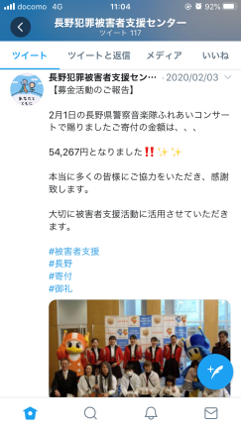  (4) 長野県警察音楽隊ふれあいコンサートにおける広報啓発・募金活動  2月1日（土）長野市芸術館メインホール  理事2名、スタッフ7名が参加  会場ホワイエにおいて、開演前、終演後に広報啓発・募金活動を行い、  パンフレット、チラシ等を配布するとともに、募金活動を行ったところ、総額54,267円の寄付が集まった。  ２ 犯罪被害者週間  (1) 長野県庁にてパネル展示（11月25日~29日）  (2) 安曇野市役所にてホンデリングデー開催（11月20日）  安曇野市と共催し、安曇野市役所においてホンデリング活動を実施した。  来訪者数 約40名  寄付冊数合計 2,046冊  同活動の様子について、市民タイムス、中日新聞に記事が掲載された。  (3) 県庁ホンデリングプロジェクト開催（11月28日）  県警犯罪被害者支援室と共に、県庁ロビーにおいて犯罪被害者週間の広報啓発活動とホンデリング活動を実施した。  来訪者数 約30名  寄付冊数合計 431冊  同活動の様子について、信濃毎日新聞、防犯信州に記事が掲載された。  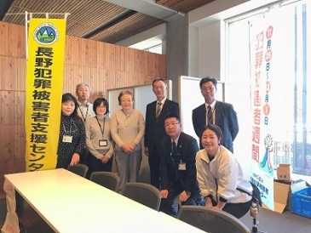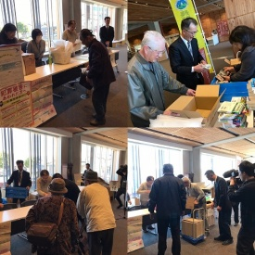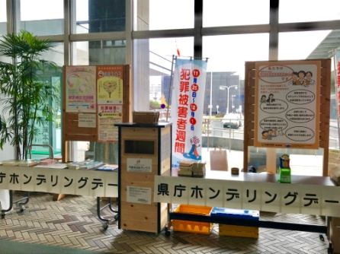  安曇野市ホンデリングデー 県庁ホンデリングプロジェクト  ３ 関係機関への講師等派遣  (1) 警察署の被害者支援ネットワーク会議  日 時 会 議 名 場 所  6月 5日 木曽地域犯罪被害者支援連絡協議会担当者会議 木曽警察署  9月11日 伊南地区犯罪被害者支援連絡協議会担当者会議 駒ヶ根警察署  10月10日 伊那犯罪被害者支援連絡協議会担当者会議 伊那警察署  10月29日 中信やまびこ被害者支援ネットワーク総会 松本合同庁舎  11月15日 諏訪犯罪被害者支援ネットワーク 茅野警察署犯罪被害者支援連絡協議会合同会議 茅野警察署  12月 3日 犯罪被害者支援北アルプス安心ネットワーク 担当者会議 大町警察署  12月11日 飯伊地区犯罪被害者支援ネットワーク 担当者会議 飯田警察署  1月15日 軽井沢警察署犯罪被害者支援ネットワーク 相談員研修会 軽井沢警察署  1月27日 千曲・坂城地域犯罪被害者支援ネットワーク会議 千曲警察署  (2) その他関係機関への講師派遣  日 時 講 演 名 講 師  5月7日 警察学校初任科、初任補修科生に対する講義 宮坂専務理事  5月24日 長野地区保護司会長野第4区に対する講義 宮坂専務理事  5月27日 10月21日 10月30日 2月20日 長野刑務所「被害者の視点を取り入れた教育」 宮坂専務理事  9月19日 須坂市における人権教育講座 山岸専門員  10月 2日 長野県警察 被害者支援専科 油井事務局長  10月 9日 高山村人権教育講座 油井事務局長 支援事業員 ４名  高山村人権教育講座では、油井事務局長による講義と、支援事業員による「こんなとき、あなたなら･･･」と題した二次被害シミュレーションを、支援事業員が寸劇形式で行った。  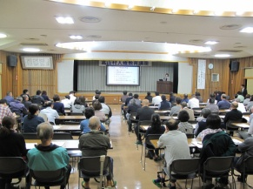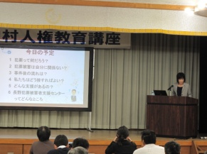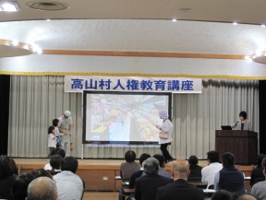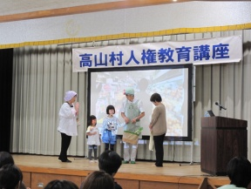  油井事務局長による講義 二次被害シミュレーション
運営に  関する事業 | １ 運営に関する会議  (1) 総会、理事会の開催  ○通常総会  令和元年5月25日(土)  ○設立20周年記念式典  令和元年5月25日（土）通常総会終了後  設立20周年を記念し、記念式典を執り行った。  出席者：47名  ○理事会  令和元年5月25日(土)、12月10日(火) 計2回  ○常任理事会  令和元年4月25日(木)、8月22日(木) 計2回  (2) 各種会議  ○長野県犯罪被害者支援連絡協議会実務担当者会議（5月25日）  ○全国被害者支援ネットワーク定時社員総会（6月5日）  ○長野県犯罪被害者支援連絡協議会総会（7月10日）  ○全国被害者支援ネットワーク全国理事長会議（8月8日）  ○2020年預保納付金助成事業申請説明会（9月20日）  ○全国被害者支援ネットワーク令和元年度関東ブロック事務局長会議（10月4日）  ２ 財政基盤強化のための活動  (1) ホンデリングボックスの設置  7月～8月にかけて、県下10か所の自動車学校、教習所にホンデリングボックスを設置した。  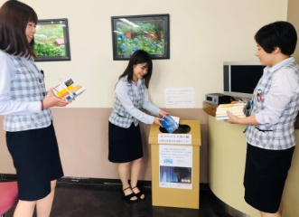  設置個所：穂高自動車学校、大町自動車学校、  長野中央自動車学校、長野自動車学校、  千曲自動車学校、  ドリームモータースクール須坂、  ドリームモータースクール昭和、  諏訪中央自動車学校、  茅野自動車学校、岡谷自動車学校  (2) 寄付型自販機の設置  ・警察学校、機動隊に寄付型自動販売機を新設した。（計４台）  ・長野中央警察署に設置の自動販売機を、寄付型自動販売機に変更した。（１台）  また変更に伴い、各報道機関に広報を実施した。  ・長野日野自動車株式会社の自動販売機を寄付型自動販売機に変更した。（１台）  ・中部電力長野営業所の自動販売機を寄付型自動販売機に変更した。（１台）  変更に伴い、各報道機関に広報を実施した。  ・セキスイハイム信越株式会社に設置の自動販売機を寄付型自動販売機に変更した。（計４台）  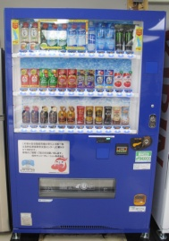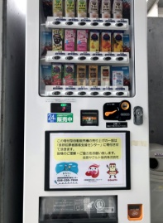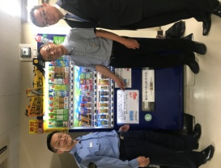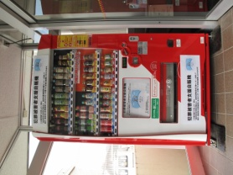  (3) 募金箱の新規配置  県内の警察署で初めて、諏訪警察署に募金箱１台を配置した。  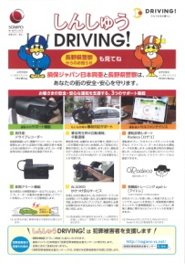  (4) 損保ジャパンからの寄付金の受領  損害保険ジャパン日本興亜株式会社長野支店  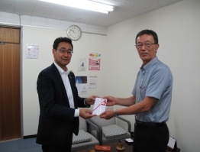  より、ドライブレコーダー契約件数に応じて当  センターに寄付をして頂くこととなり、平成30  年度契約件数に応じた寄付額を受領した。  (5) プロジェクトRからの寄付金の受領  高校生の反射材製作プロジェクトチームである「プロジェクトR（長野工業、長野商業、市立長野、上田千曲の各高校）」から、反射材の売上金の一部を当センターへの寄付として受領した。  受領に際し、2月19日に受領式を開催し、各校に対し理事長名の感謝状を贈呈した。  受領式の様子が信濃毎日新聞、読売新聞、防犯信州、長野ケーブルテレビで報道  された。  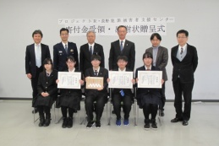  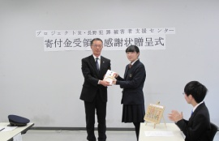  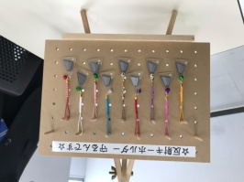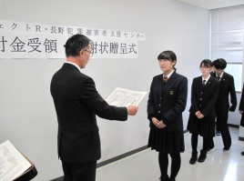  (6) 現役プロボクサーの警察官からファイトマネーを寄付として受領  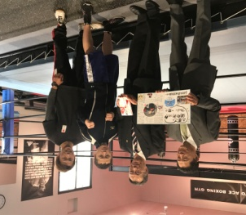  現役プロボクサーである松本警察署二葉恒輝巡査長のプロ  デビュー戦ファイトマネーを、二葉巡査が所属する松本  ACEボクシングジムより寄付として受領した。  受領に際し、3月5日に受領式を開催し、受領式の様子  が信濃毎日新聞、中日新聞、市民タイムス、テレビ信州、  テレビ松本ケーブルビジョンで報道された。  (7) 長野ろうきんから助成金を受領  2019年ろうきん安心社会づくり助成金の助成申請を行い、当センターが助成団体として選定され、助成金については、支援事業で使用するPC購入代に充てた。  (8) クラウドファンディングへの新規登録  ○クリック募金運営会社ディ・エフ・エフへの団体登録  クリック募金会社である株式会社ディ・エフ・エフ（東京都中野区）に対して団体登録を申請し、今後クリック募金のスポンサーとなる企業が当センターに寄付を申し出た際に、寄付が発生するよう体制を整えた。  ○ベネフィットステーションへの登録  官公庁や企業の福利厚生業務を運営代行する会員制割引サービス「ベネフィットステーション」において、会員からポイントを寄付として受領するサービスに登録した。全国の警察職員等も利用するサイトであり、被害者支援センターが登録したのは、全国初である。

